25/05 RM04109
Hardware e Software

ATIVIDADE – PÁGINA: 28

1) O que é um HARDWARE? Dê 03 exemplos:
Hardware é a parte fisica de um computador, é formado pelosmonitor; teclado e mouse

2) O que é um SOFTWARE? Dê 02 exemplo:
Software é uma sequência de instruções escritas para serem inprestadas por um computador com o objetivo de executar tarefas especificas.
Exemplos: O sistema Windows eo Sistema
Linux
3) Escreva (S) para SOFTWARE e (H) para HARDWARE:

(S) (S) 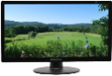(H)

(S) 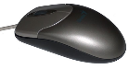(H) 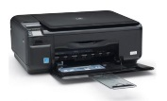(H)

